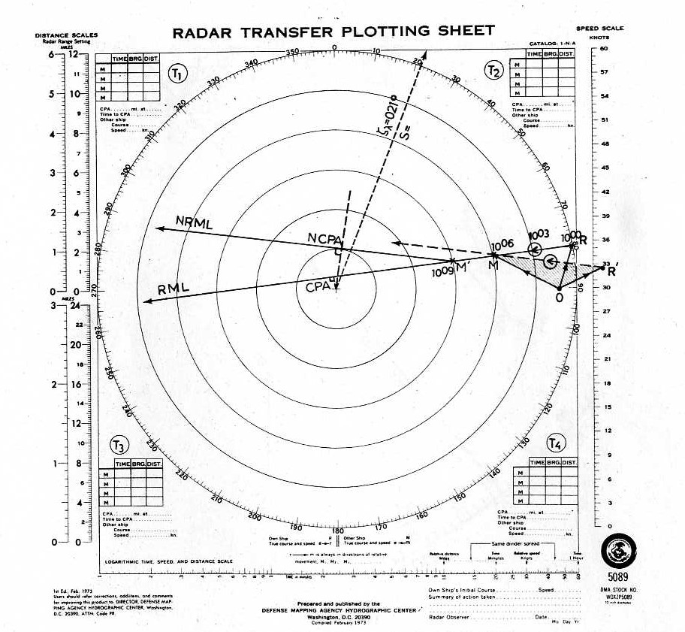
Πορεία πλοίου μας ζλ=021° , S= 12 k Υποτυπώνουμε στόχο ώρα 10:00 Αζλ=080° d=6 ν.μ
10:03 Αζλ=079° d=5 ν.μ
10:06 Αζλ=078° d=4 ν.μ
Να βρεθεί η CPA και TCPA, αληθής πορεία και ταχύτητα στόχου.Για αλλαγή πορείας προς τα δεξιά 45° (νέα πορεία 66°), ποια θα είναι η NCPA στο σημείο Μ’ (Σημείο χειρισμού) στις 10.09 ώρα? Επίσης ποια θα είναι η NCPA και η διόπτευση της NCPA?

ΕΠΙΛΥΣΗ:

Υποτυπώνουμε τις τρεις παρατηρήσεις και χαράζουμε στο ΦΥ την RML. Η CPA είναι 0.3 ν.μ και η TCPA είναι
(M-CPA) : RM = 10:18.
- Κατασκευάζουμε το τρίγωνο ταχυτήτων ORM με ανύσματα που αντιστοιχούν σε χρόνο 6 min, δηλαδή 10:00-10:06
Και βρίσκουμε ότι ο στόχος έχει ζλ=300° και με αναγωγή για τα 6 min , S=23k.
Από το τρίγωνο υποτύπωσης με αρχή το O χαράζουμε άνυσμα OR’=OR σε πορεία ζλ=066° (άνυσμα που
αντιστοιχεί στην νέα πορεία του πλοίου μας ,το μέτρο της ταχύτητας δεν έχει αλλάξει ) .
Στη συνέχεια ενώνουμε το R’ με το M. Η γραμμή R’M αποτελεί τη νέα σχετική κίνηση (NRML) του Στόχου μετά από την μεταβολή της πορειας κατά 45° δεξιά.
-Αν ο χειρισμός θα ήταν στιγμιαίος , η R’M και η προέκτασή της θα ήταν η νέα σχετική πορεία (NRML).
Εφόσον όμως ο χειρισμός ολοκληρώνεται χρονικά μετά από 3 min, την ώρα 10:09, μεταφέρουμε και χαράζουμε παράλληλη της R’M από το Μ’ (σημείο χειρισμού) προς την κατεύθυνση της νέας σχετικής κίνησης .
Ετσι έχουμε την νέα γραμμή σχετικής κίνησης NRML .
Από το Κ φέρνουμε κάθετη προς την NRML , η οποία μετρούμενη στην κλίμακα αποστάσεων μας δίνει NCPA=1,1 ν.μ
Χρόνος αφίξεως στην NCPA= (M’-NCPA) : R’M = 10:18.
Διόπτευση NCPA = 009°.

